HMI保护在线修改时间锁屏的使用
- 新建一个工程
- 打开系统参数里的HMI保护
- 设置使用期限的时间，提示画面和解除密码
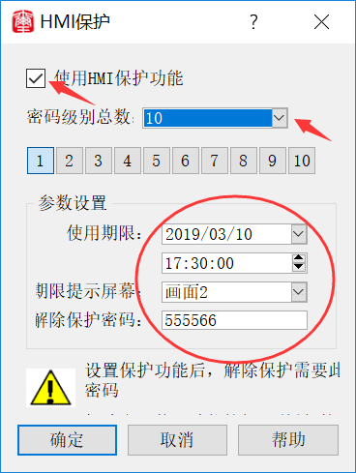
4、在线修改期限时间的使用
5、HMI保护功能主要是：当设置了在一定的期限内HMI可以正常的使用HMI，如果时间超过了规定好的时间，则HMI会跳转到先前设置好的指定画面中去，使得HMI不能再继续使用，如果想要重新使用该HMI，则得通过“功能按钮”中的“面板保护解锁”功能，输入正确的解锁密码后才能使用该HMI。（这种功能主要是方便用户为了收货款而设定的一种限制使用方法）

